Последовательность импорта глав Энциклопедии лекарств в InDesign (вывод Идентификатора описан в руководстве).

* Вывод глав(ы) из Ксенона. \\universe\zvs\Launcher.exe - Редактура - Главы Энциклопедии.
* Импорт главы в Oxygen XML Editor. File -> Import -> HTML File с опцией *XHTML 1.0 Transitional.*
* Полная нормализация текста главы. Последовательность нажатий – (Ctrl-A , Ctrl-J). (Выделение всего и Document -> Source -> Join and Normalize Lines). Побочный эффект – сведение всего текста главы в одну строку. Сохранить как xhtml.
* Открыть сохраненный xhtml. Запуск сценария преобразования в xml: на вкладке Transformation scenarios (если ее нет - Window -> Show View -> Transformation Scenarios) запустить xmlMaket.
* Импорт xml документа с главой в соответствующий шаблон главы в InDesign

Верстка

|  |  |  |
| --- | --- | --- |
| Глава | Особенности | Набор действий |
| Glava_1_4  “Предметный указатель” | После заливки макета некоторые наполнители 0000 для простановки номеров страниц из-за переноса на новую строку получают цвет шрифта magenta как в абзацах с наименованием лек. препарата. | Необходимо запустить скрипт 0000Placeholder_rightSetter. Абзац с розовым наполнителем получает другой стиль, приобретает нормальный цвет и отбивается вправо. |
| Glava_1_5 “Описания лек. средств” | Привести основные размерности, употребляемые в ЭЛ, в неразрывное сочетание с пред. знаками, знаки сравнения также с пред и послед. знаками. | Чтобы выполнить эту задачу, при желании можно запустить скрипт measuringsSet. Если это делать, то конечно, до начала всякой верстки в этой главе. |
| Glava_5_2  “Указатель производителей” | Также, как и в Glava_1_4, после заливки макета некоторые наполнители 0000 для простановки номеров страниц из-за переноса на новую строку получают цвет шрифта magenta как в абзацах с наименованием лек. препарата. | Необходимо запустить скрипт 0000Placeholder_rightSetter. Абзац с розовым наполнителем получает другой стиль, приобретает нормальный цвет и отбивается вправо. |

Сборка книги и нумерация

Все части собрать в книгу в порядке их следования так, чтобы соблюдалась сквозная нумерация.

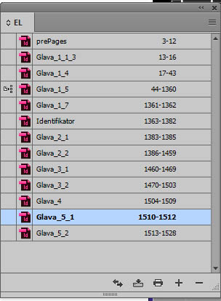

Для нумерации запустить скрипт сrossrefBookSetup.js.

После внесения исправлений в главу описаний Glava_1_5 для простановки буквенных маркеров запуск скрипта Capital Index Set.jsx